**Programma di Eventi per la celebrazione**

**del 30.mo dell’Istituzione della Riserva Naturale Marina**

**1989-2019**

**Area Marina Protetta Isole Tremiti**

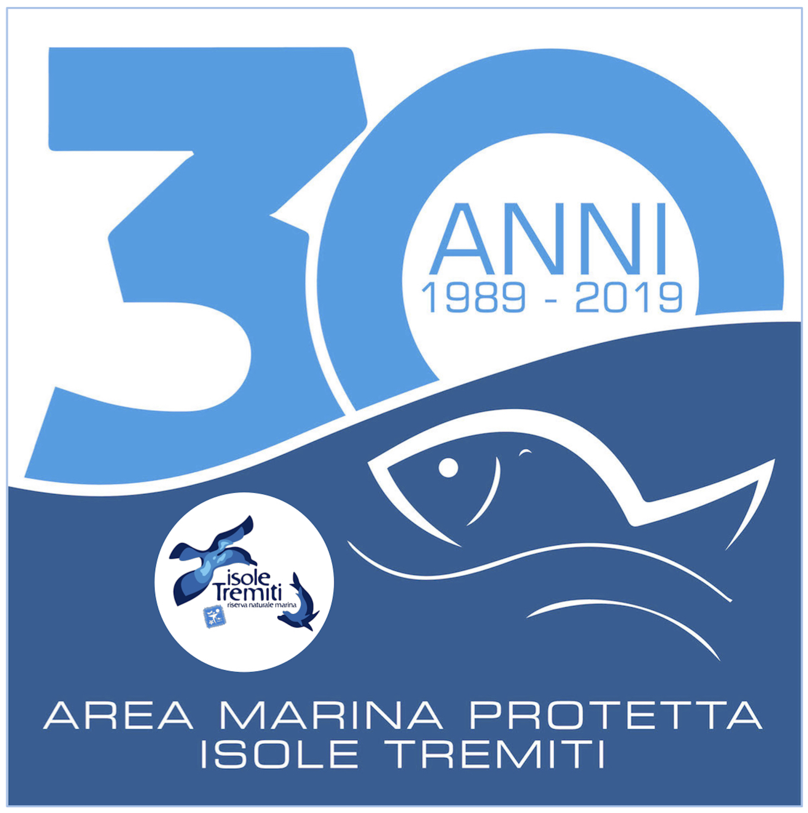

**10-11-12 Maggio 2019**

Subacquea e Ambiente  
*Il week end prevede attività subacquee e didattiche:*

Attività subacquee con il coinvolgimento dei club Nazionali  
Didattica ambientale con professori/ricercatori dell’Università degli Studi di Bari e immersioni per illustrare le tecniche di campionamento in mare

Escursioni in barca per approfondire la biodiversità dell’AMP

Proiezioni foto e video della biodiversità dell’AMP

**13-18 Maggio e 03-08 Giugno 2019**

La BIMED e i 30 anni dell’AMP  
Didattica ambientale con i ragazzi che partecipano al “Festival Nazionale del racconto Ambientale

e Finale dell’Italian Tour W i bambini 2019”

**19-31 Maggio 2019**

“A scuola…..nel Parco” e i 30 anni dell’AMP  
Didattica ambientale per i ragazzi delle scuole che partecipano al progetto di

educazione ambientale organizzato dall’Ente Parco nazionale del Gargano

**Giugno 2019**

Tremiti in vita

Incontri con i seguenti Autori per promuovere la letteratura e la scrittura nell’AMP Isole Tremiti

8 giugno Erri De Luca

15 giugno Pier Paolo Giannubilo

22 giugno Carlo Lucarelli

**Da Giugno a Settembre 2019**

Clean up l’AMP

N° 10 giornate di pulizia dei fondali con la partecipazione dei diving locali e subacquei ricreativi

N° 5 giornate di pulizia delle cale con la partecipazione dei turisti

Produzione di materiale formativo su marine litter

**7-9 Giugno 2019**

Workshop Fotografico in Barca a Vela

A cura di Brunella Fratini

**19-22 Giugno 2019**

Graffiti in blu

Realizzazione di murales a tema “NO PLASTICA” al molo sud di San Domino

Serata musicale con “Speaker Cenzou & il Nucleo” in Piazza Polifunzionale ore 22.00 a San Domino

**Da Giugno a Agosto 2019**

Concorso fotografico

Concorso fotografico on line “Tremiti di luce”

12-15 Agosto Esposizione delle foto dei partecipanti presso l’Isola di San Nicola

15 Agosto ore 22.00 presso il Montone a San Nicola “Premiazione”

**Da Giugno a Agosto 2019**

Piccoli Tremitesi e i 30 anni dell’AMP

N° 8 laboratori didattici in aula e N°4 uscite in mare per scoprire la flora e la fauna dell’AMP

N° 2 laboratori didattici e 2 escursioni in campo alla scoperta dell’Isola di Caprara

N° 3 laboratori didattici per percorre la storia dei 30 anni dell’AMP

N° 4 laboratori didattici e 4 escursioni Via la plastica dal nostro mare

N° 3 laboratori didattici alla scoperta dei sapori delle Tremiti

N° 1 laboratorio didattico e 4 escursioni San Domino e il suo orto del Paradiso

N° 4 laboratori didattici e 4 escursioni Alla Scoperta di San Nicola

Altri Eventi per i piccoli: caccia al tesoro, spettacoli con trampolieri e di magia, proiezioni di film animati,

gare di disegno; Torneo “Io pasticciere come nonna Carmela”

**Luglio - Agosto 2019**

Caro amico ti dico… così mi racconto un po’

Eventi culturali con la partecipazione di personaggi dello spettacolo

che si racconteranno attraverso la presentazione di libri e canzoni preferite in un salotto sotto le stelle presso il Montone a San Nicola ore 21.30  
3 luglio – Paola Minaccioni

7 luglio – Marco Bonini

23 luglio – Giovanni Esposito

27 luglio – Ivan Bacchi

02 Agosto – Pablo Trincia

03 Agosto – Pippo Pelo

08 Agosto – Charlie Rapino

20 Agosto – Fabio Fulco

**09-10 Luglio 2019**

Goletta verde ai 30 anni dell’AMP

Giornata di pulizia delle cale e della pineta di San Domino

Liberazione tartaruga Caretta Caretta, vittima di cattura accidentale con rete da strascico.

**13-14 Luglio 2019**

L’AMP compie 30 anni

Immersioni con ragazzi non vedenti dell’Associazione Albatros-Progetto Paolo Pinto

Giornata istituzionale per festeggiare il compleanno dell’AMP

Buffet di prodotti locali e ‘Paesaggi al Dente’ a cura del panificatore Pascal Barbato

che riproduce le Isole Tremiti con i suoi prodotti: pane e taralli

Performance dal vivo sul tema mare e plastic free con gli illustratori e vignettisti

noti a livello nazionale: Umberto Romaniello e Fabio Magnasciutti

**Concerto di RON, omaggio a Lucio Dalla (San Domino)**

**15-21 Luglio 2019**

Settimana della Cultura del Mare

*Attività da distribuire nei giorni: 15-16-17 Luglio*  
Attività didattiche per ragazzi, Occhi nel blu – Snorkeling guidato

Proiezione serale di foto e video della AMP

Nel mondo Liquido delle Tremiti - Prove d’immersione

Escursioni in barca per approfondire la biodiversità dell’AMP

*Attività da distribuire nei giorni: 18-19-20-21 Luglio*

“Un pesce per amico” raccontiamo il mare ai bambini

Escursioni in barca per approfondire la biodiversità dell’AMP

Spettacolo serale di Musica e Poesia dedicato al mare

*17 Luglio 2019*

La Riserva Marina del Futuro

Workshop: 30 anni di esperienze per capire - *1989-2019*

**20 Luglio 2019**

L’Isola di San Nicola

Mostra fotografica

Video proiezioni

Proiezioni di un film con la presenza di registra/attore di livello nazionale

Concerto multimediale Al’America – storie di chi parte e di chi resta

MAD Memorie Audiovisive della Daunia

**Agosto 2019**

Serate d’Agosto nell’AMP

**4-5-6 Agosto 2019 ore 21.30 presso il Montone a San Nicola**

Serate di giochi e intrattenimento con il duo Dominik e Max

**10 Agosto 2019 ore 22.00 presso Piazzale Castello a San Nicola**

Spettacolo di cabaret del comico Max Cavallari dei Fichi d’India

**24 Agosto 2019 ore 22.00 presso Piazza Polifunzionale a San Domino**

Spettacolo di cabaret del comico Uccio de Santis con Antonella Genga e Umberto Sardella.

**Fine Agosto**

Tremiti Music Festival

Rassegna jazz a cura di Puglia Sounds e Teatro Pubblico Pugliese

**02-08 Settembre 2019**

La BIMED e i 30 anni dell’AMP  
Didattica ambientale con i ragazzi delle scuole europee Erasmus+ che

partecipano al “Festival Nazionale del racconto Ambientale 2019”

**04-08 Settembre 2019**

Albatros – progetto Paolo Pinto e i 30 anni dell’AMP  
Immersioni di subacquei non vedenti per la campagna di pulizia dei fondali “PER NON FAR FINTA DI NON VEDERE”. Si immergeranno con le guide per non vedenti dell’AMP ed ospiti d’eccezione.

**7 Settembre 2019**

Il valore dell’Amp Isole Tremiti

Convegno: CONTABILITA’ AMBIENTALE dell’AMP Isole Tremiti

Spettacolo serale di Musica Folk

**20-21-22 Settembre 2019**

Tremiti: un Mare di Storia

Un mare che custodisce 14 siti archeologici  
Un primato da valorizzare e far conoscere

Il week end prevede:

*Attività subacquee formative nei siti archeologici*

*Workshop di illustrazione dei siti archeologici dell’AMP*

*Proiezioni video e foto*

**Nell’ambito del Programma per la celebrazione del 30.mo della Istituzione della Riserva Naturale Marina si svolgeranno anche i seguenti eventi sovvenzionati da altri Enti:**

**12-13 Luglio 2019**

Il GAL GARGANO incontra i pescatori dell’AMP e promuove l’economia blu  
Seminario sulla pesca sostenibile nelle Aree marine Protette

Organizzato e sovvenzionato dal GAL Gargano Agenzia di Sviluppo S.c.a.r.l